テーマ | ２次元アニメーションを体験しよう
概要 | 作成したオブジェクトに動きをつける。
ねらい | アニメーションの概念、およびその効果を理解する。
関連する主な  科目・項目 | コンピュータにおける情報の表し方 | 難易度 | 易･普･難 | 想定  時間数 | 約１時間
準備するもの | ＦＬＡＳＨ | 作成者 | 豊 吉 利 之

１ 学習の展開
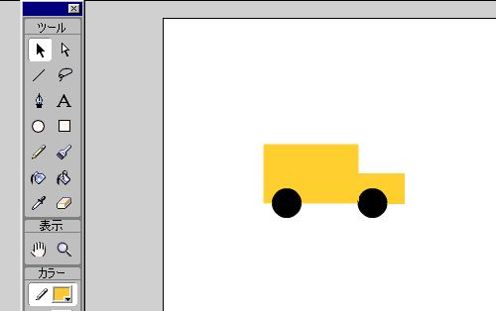
（１）ＦＬＡＳＨを起動し、ツールボックスを利用して絵を描きます。

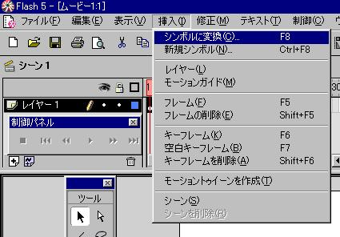
（２）ツールボックスの矢印ツールで絵全体を 選択し、「挿入」→「シンボルに変換」を選択します。すると、アニメーション可能なオブジェクトになります。（ライブラリウィンドウに登録されます。）

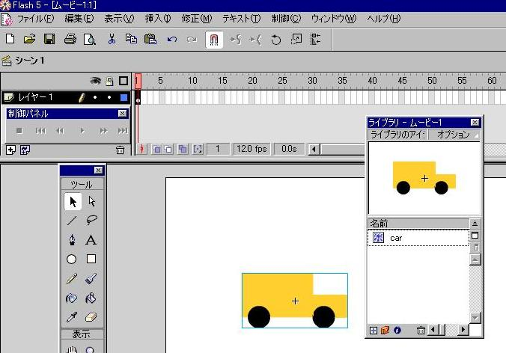

（３）タイムラインウィンドウ上の２０フレーム目をクリックすると、赤いスライダが２０フレーム目に移動します。そこで、「挿入」→「フレーム」を選択すると、フレームが延長されます。
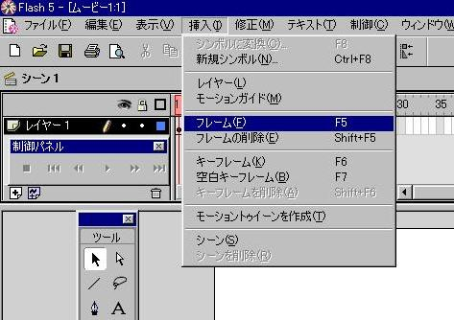

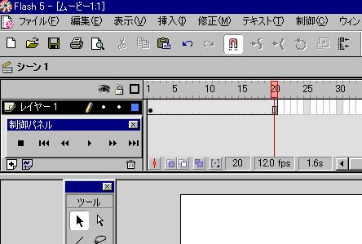

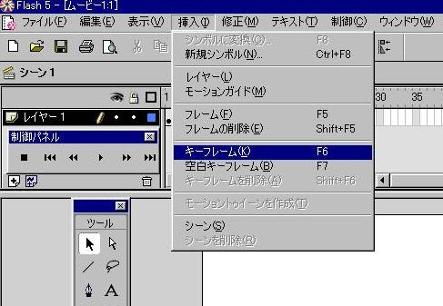
（４）２０フレーム目を選択し、「挿入」→「キ ーフレーム」を選択してからステージ上にあるオブジェクト（車）を任意の位置にドラッグします。

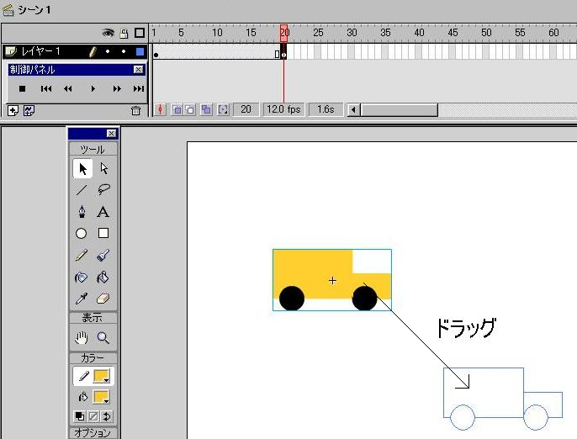

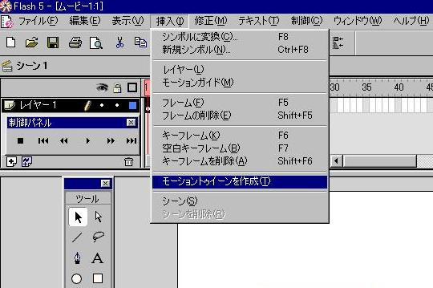
（５）フレーム１を選択してから、「挿入」→「モ ーショントゥイーンを作成」とすると、タイムラインウィンドウが変化します。
フレームの最初（１フレーム）と最後（２ ０フレーム）におけるオブジェクトの位置を指定してモーショントゥイーンを作成すると、移動するアニメーションが出来ます。

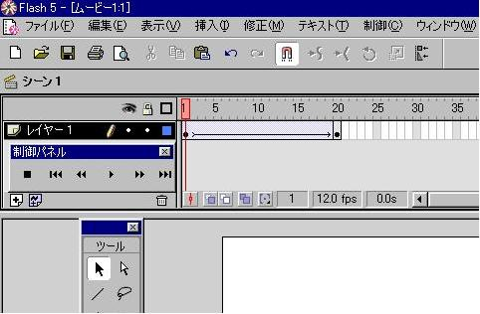

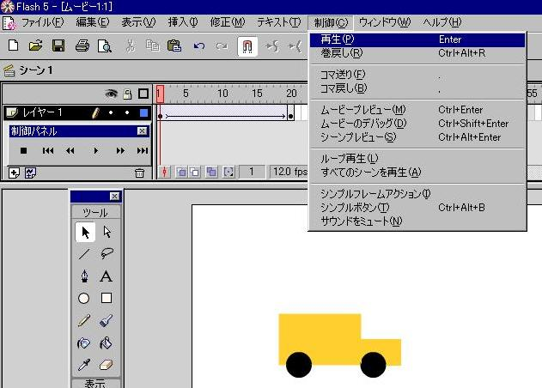
（６）ムービーを再生して、アニメーションを確認 します。ムービーを再生するためには、「制御」→「再生」とするか、「ウィンドウ」→「ツールバー」→「制御パネル」を選択して、制御パネルで操作して下さい。

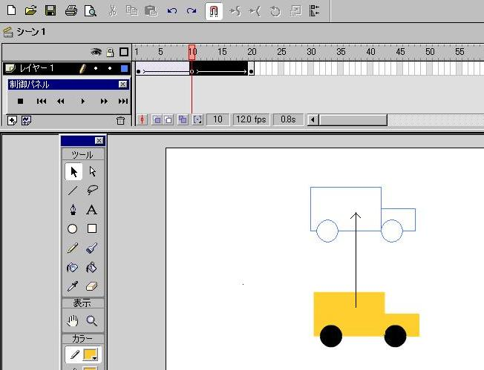
（７）１０フレーム目をクリックして選択し、そこ でオブジェクトを任意の位置にドラッグすると、キーフレームが挿入され大きくカーブを描くアニメーションになります。ムービーの再生をして確かめてみましょう。

２ 発展的な学習
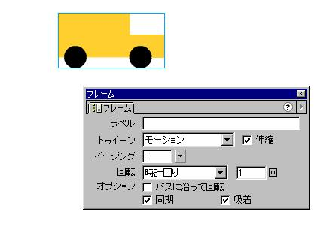
（１）「ウィンドウ」→「パネル」→「フレーム」を選 択し、オブジェクトを回転させるアニメーションを作ってみよう。

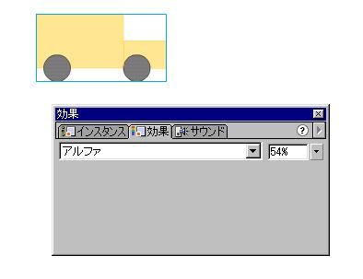
（２）「ウィンドウ」→「パネル」→「効果」を選択し、 アルファ設定でオブジェクトが次第に消えていくアニメーションを作ってみよう。

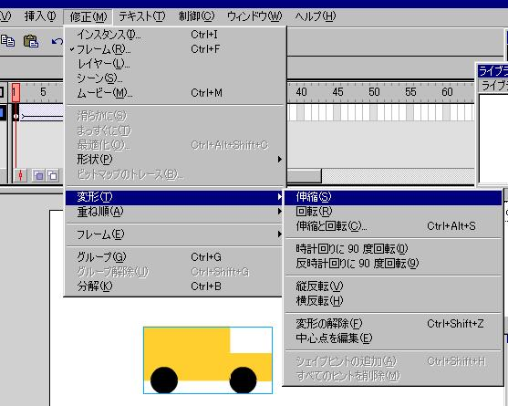
（３）「修正」→「変形」→「伸縮」を選択し、オブジェクトが次第に大きくなったり、小さくなったりするアニメーションを作ってみよう。

